МИНОБРНАУКИ РОССИИ

Федеральное государственное бюджетное образовательное учреждение высшего образования

НИЖЕГОРОДСКИЙ ГОСУДАРСТВЕННЫЙ ТЕХНИЧЕСКИЙ

УНИВЕРСИТЕТ им. Р.Е.АЛЕКСЕЕВА

Институт радиоэлектроники и информационных технологий

Кафедра информатики и систем управления

ОТЧЕТ

по лабораторной работе №6

по дисциплине

Сети и телекоммуникации

РУКОВОДИТЕЛЬ:

________________ Гай В.Е.

(подпись) (фамилия, и.,о.)

СТУДЕНТ:

________________ Бурмистров А.Е.

(подпись) (фамилия, и.,о.)

18-АС

(шифр группы)

Работа защищена «___» ____________

С оценкой ________________________

Нижний Новгород 2021

**Перехватить udp (tcp, icmp) пакет**

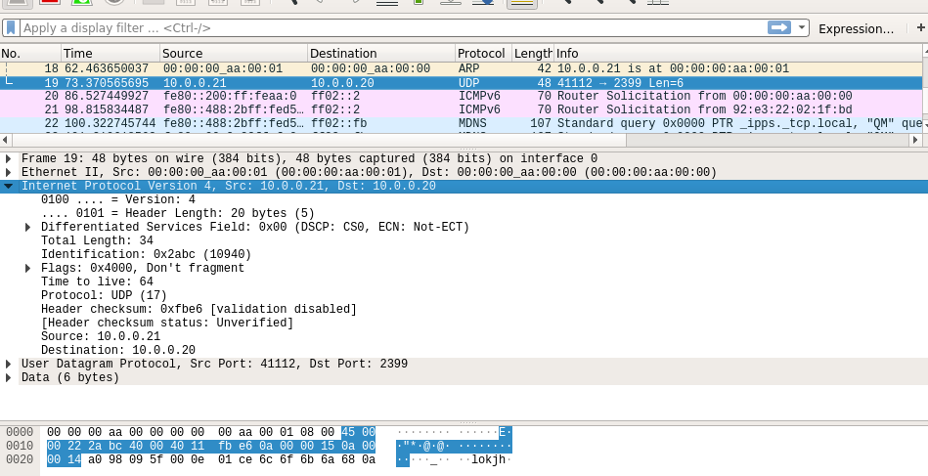

**Рассчитать контрольную сумму заголовка вручную**

|  |  |
| --- | --- |
| 4500 | fbe6 |
| 0022 | 0a00 |
| 2abc | 0015 |
| 4000 | 0a00 |
| 4011 | 0014 |

1. Разбиваем заголовок с обнуленным полем контрольной суммы на слова по 16 бит и суммируем полученные 16-битные слова между собой:

(4500)16+(0022)16+(2abc)16+(4000)16+(4011)16+ +(0000)16+(0a00)16+(0015)16+(0a00)16+(0014)16=(10418)16*.*

1. Поскольку результат сложения в двоичном представлении превышает 16 разрядов (или 4 шестнадцатеричных цифры), разбиваем его на два слова по 16 бит каждое и снова их суммируем:

(0001)16+(0418)16=(419)16*.*

1. Находим контрольную сумму, как двоичное поразрядное дополнение результата сложения:

CSIP =(FFFF)16−(419)16=(fbe6)16*.*